Федеральное государственное бюджетное образовательное учреждение высшего образования
 | «Московский государственный технический университет  имени Н.Э. Баумана»  (национальный исследовательский университет)  (МГТУ им. Н.Э. Баумана)

ФАКУЛЬТЕТ ____ИНФОРМАТИКА И СИСТЕМЫ УПРАВЛЕНИЯ________
КАФЕДРА ______Компьютерные Системы и сети (ИУ6)___________
НАПРАВЛЕНИЕ ПОДГОТОВКИ: 09.03.01 Информатика и вычислительная техника

Отчет
по лабораторной работе № 1 (вариант 26)
Название лабораторной работы:
HTML, HTML-валидаторы
Дисциплина: Языки Интернет-программирования
Студент гр. ИУ6-33Б  Подлесный Р.И.
(Подпись, дата) (ФИО)

Преподаватель ___________ __Малахов Д.В.__
(Подпись, дата) (ФИО)

Москва, 2022
Задание:
- Выполните разметку HTML-страницы с использованием элементов семантической разметки текста. Напишите не менее 10 строк произвольного текста. Выделите в каждой строке несколько слов как более важные, значительно важные, добавьте математические формулы и пр. Также, с использованием семантической разметки, добавьте к тексту произвольные строки кода на любом языке программирования.
Подготовьте второй вариант разметки, отличающийся выделенными словами. Замените фрагменты, которые ранее отображались курсивом на фрагменты, отображаемые жирным шрифтом.
- Сформируйте HTML-страницу с фрагментом расписания занятий (используйте элемент table). Выберите фрагмент расписания таким образом, чтобы хотя бы в одном месте возникала необходимость объединения ячеек таблицы.
- Подготовьте разметку формы регистрации на произвольном сайте. Для расположения элементов используйте табличную верстку.
- Используя валидаторы HTML (предустановленный в браузере или https://validator.w3.org/), проверьте полученные HTML-страницы на наличие ошибок. Составьте таблицу выявленных ошибок, в которую внесите все ошибки валидации и их фактические проявления в браузере. Устраните все найденные ошибки.

Решение:
- Верстка первой HTML-страницы:
<!DOCTYPE html>
<html>
<head>
<title>Задание 1</title>
<meta charset="UTF-8"/>
<link rel="stylesheet" href="css/style1.css">
</head>
<body>
<h2>Что такое HTML</h2>
<div>
<p><strong>HTML</strong> (от англ. HyperText Markup Language — «язык гипертекстовой разметки») — стандартизированный язык разметки документов для просмотра веб-страниц в браузере. Веб-браузеры получают HTML документ от сервера по протоколам HTTP/HTTPS или открывают с локального диска, далее интерпретируют код в интерфейс, который будет отображаться на экране монитора.</p>
<p>Элементы <span>HTML</span> являются строительными блоками HTML страниц. С помощью HTML разные конструкции, изображения и другие объекты такие как интеракивная веб-формы могут быть встроены в отображаемую страницу. HTML предоставляет средства для создания заголовков, абзацев, списков, ссылок, цитат и других элементов. <em>Элементы HTML выделяются <strong>тегами</strong>, записанными с использованием угловых скобок.</em> Такие теги, как <code>&lt;img&frasl;&gt;</code> и<br/><code>&lt;input&frasl;&gt;</code>, напрямую вводят контент на страницу. Другие теги, такие как <code>&lt;p&gt;</code>, окружают и оформляют текст внутри себя и могут включать другие теги в качестве подэлементов. Браузеры не отображают HTML-теги, но используют их для интерпретации содержимого страницы.</p>
<p>В HTML можно встроить программый код на языке программирования <span>JavaScript</span>, для управления поведением и содержанием веб-страниц. Также включение <span>CSS</span> в HTML описывает внешний вид и макет страницы.</p>
</div>
<h4>Математические формулы и пр:</h4>
<div>
Теорема Пифагора:
<var>a<sup>2</sup></var> + <var>b<sup>2</sup></var> = <var>c<sup>2</sup></var><br> <br>
<div>
Пример химической реакции обмена:
CuCl + NaOH → Cu(OH)<sub>2</sub> + NaCl
</div>
</div><br>
<div>
Binary search algorithm on Python: <br>
<code>
<pre>
def binary_search(a, x, lo=0, hi=None):
if hi is None:
hi = len(a)
while lo &lt; hi:
mid = (lo+hi)//2
midval = a[mid]
if midval &lt; x:
lo = mid+1
elif midval &gt; x:
hi = mid
else:
return mid
return -1
</pre>
</code>
</div>
</body>
</html>
Внешний вид страницы в браузере:
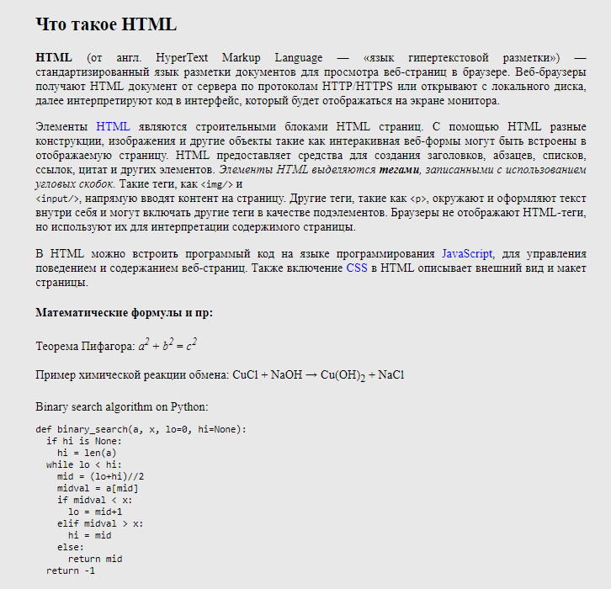

Ошибки, выданные валидатором:
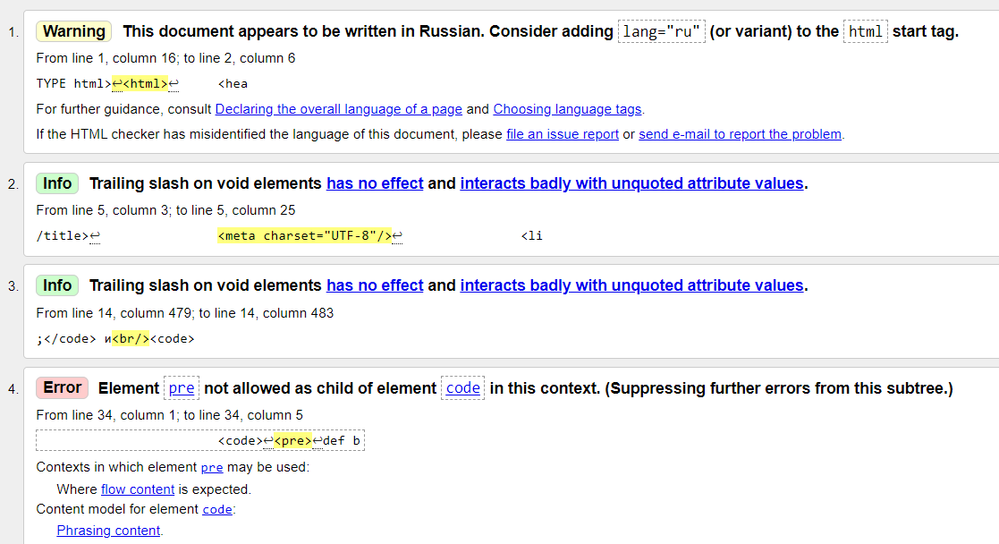
Исправление ошибок:
1) 2 строка: <html lang="ru">
2) Убраны слеши из одиночных тэгов <meta/> → <meta>, <br/> → <br>
3) Изменена вложенность элементов <pre> и <code>. Теперь тэг <code> является вложенным в <pre>.
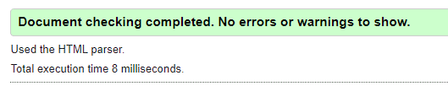

- Верстка таблицы:
<h3>Группа: ИУ6-33Б</h3>
<table border="1">
<tr>
<th colspan="3">ПОНЕДЕЛЬНИК</th>
<tr>
<td><strong>Время</strong></td>
<td><strong>ЧС</strong></td>
<td><strong>ЗН</strong></td>
</tr>
<tr>
<td>08:30 - 10:05</td>
<td colspan="2">(сем) Правоведение 137л</td>

</tr>
<tr>
<td>10:15 - 11:50</td>
<td colspan="2">(лек) Теория вероятностей и математическая статистика 218л Горяинов В.Б.</td>
</tr>
<tr>
<td>12:00 - 13:35</td>
<td></td>
<td></td>
</tr>
<tr>
<td>13:50 - 15:25</td>
<td></td>
<td></td>
</tr>
<tr>
<td>15:40 - 17:15</td>
<td></td>
<td></td>
</tr>
<tr>
<td>17:25 - 19:00</td>
<td></td>
<td></td>
</tr>
<tr>
<td>19:10 - 20:45</td>
<td></td>
<td></td>
</tr>
</table>

Результат в браузере:
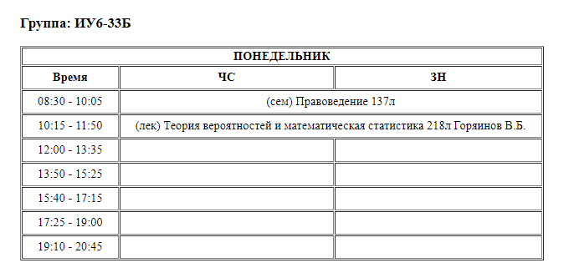
Ошибки, выданные валидатором:
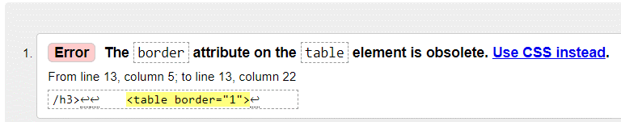

Стили перенесены в css файл:
table, th, td {
border-style: solid;
border-width: 1px;
}

- Верстка формы:
<form action="POST">
<table border="1">
<tr>
<th colspan="2">Регистрация</th>
</tr>
<tr>
<td>First name:</td>
<td><input type="text" name="firstname" placeholder="John"></td>
</tr>
<tr>
<td>Last name:</td>
<td><input type="text" name="lastname" placeholder="Smith"></td>
</tr>
<tr>
<td>Gender:</td>
<td>
<input type="radio" name="gender" id="male" value="male">
<label for="male">Male</label><br>
<input type="radio" name="gender" id="female" value="female">
<label for="female">Female</label><br>
<input type="radio" name="gender" id="other" value="other">
<label for="other">Other</label>
</td>
</tr>
<tr>
<td>Username:</td>
<td><input type="text" name="username" placeholder="john123"></td>
</tr>
<tr>
<td>Password:</td>
<td><input type="password" name="userpass" placeholder="Enter password"></td>
</tr>
<tr>
<td colspan="2" align="center" id="submit-td"><input type="submit" value="Submit" id="submit-btn"></td>
</tr>
</table>
</form>

Результат в браузере:
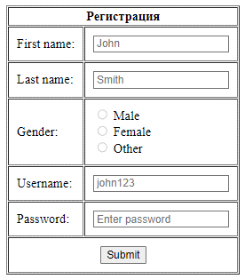

Ошибки, выданные валидатором:
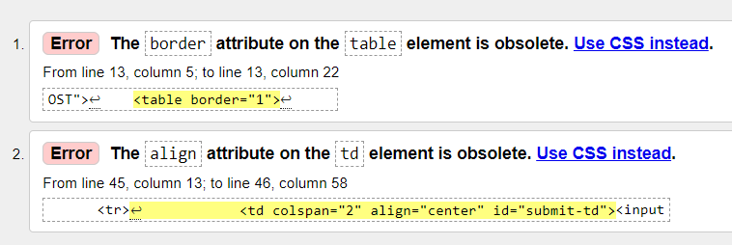

Cтили перенесены в css файл:
body {
margin: 50px auto;
max-width: 80%;
}

td {
padding: 10px;
}

#submit-btn {
display: flex;
margin: 0 auto;
}

table, th, td {
border-style: solid;
border-width: 1px;
}

Файлы лабораторной работы доступны по ссылке:

https://github.com/Ratiboredom/web_languages_bmstu/tree/main/Labs/Lab1

